# **Báo cáo thực hành 04**

**Nội dung thực hiện:**

3.1. Hiển thị các mục trong thanh điều hướng trên cùng một dòng, với khoảng cách bằng nhau giữa các chỉ mục.

* Sử dụng display: flex để các phần tử trong li nằm trên cùng 1 dòng trên thanh navbar.
* Sử dụng justify-content: space-between để các phần tử cách nhau 1 khoảng bằng nhau.
* Sử dụng thuộc tính margin: auto để tạo thêm vùng đệm cho các phần tử.

**Kết quả thực hiện:**



**Nội dung thực hiện:**

3.2. Thanh điều hướng được cuộn cùng với nội dung nhưng sau đó sẽ bị chặn (stuck) lại ở đầu khung nhìn (viewport) khi nó chạm tới.

* Sử dụng top: 0 và position: sticky để giữ lại thanh nav khi lướt xuống không bị mất.

**Kết quả thực hiện:**

Hình 1. Vị trí thanh nav khi ở đầu trang

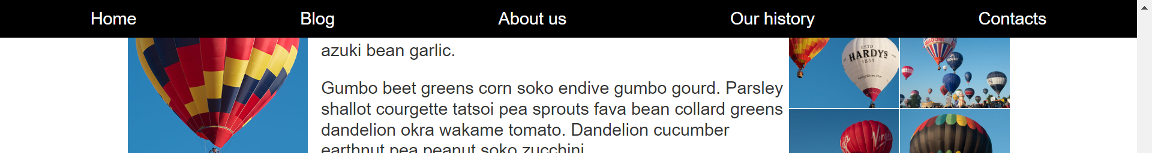

Hình 2. Vị trí thanh nav khi lướt xuống

**Nội dung thực hiện:**

3.3. Hình ảnh trong phần <article> được bao quanh bởi chữ.

* Sử dụng float: left để vị trí hình nằm phía bên trái nội dung.
* Sử dụng margin để tạo thêm vùng đệm giữa nội dung và hình.

**Kết quả thực hiện:**

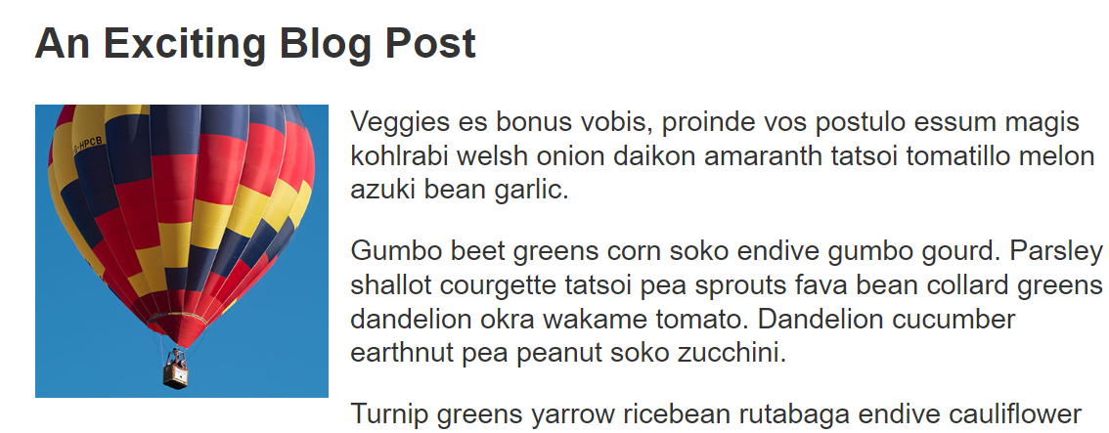

**Nội dung thực hiện:**

3.4. Phần tử <article> và <aside> hiển thị theo bố cục 2 cột. Các cột này phải có kích thước linh hoạt, khi trình duyệt kéo nhỏ lại thì các cột cũng trở nên hẹp hơn.

3.5. Phần hình ảnh được hiển thị theo 2 cột lưới với 1pixel khoảng cách giữa các hình.

* Sử dụng grid để hiển thị hình ảnh thành 2 cột, với cột nội dung chính chiếm 3fr, cột hình ảnh chiếm 1fr.
* Trong phần danh sách hình ảnh, tạo thành 2 cột có kích thước bằng nhau (=1fr) và sử dụng grid-gap để tạo khoảng cách 1px giữa các bức ảnh.

**Kết quả thực hiện:**

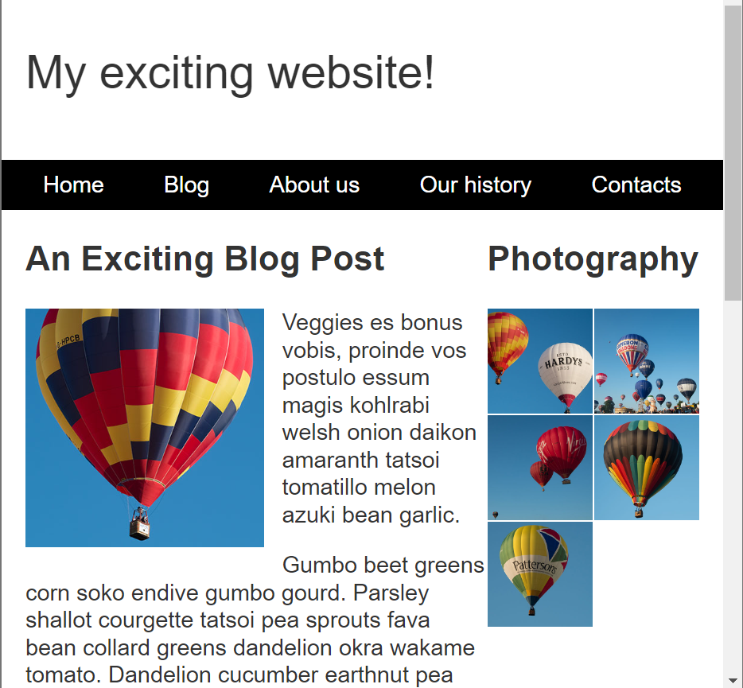

Hình 3. Kích thước cột ở màn hình nhỏ

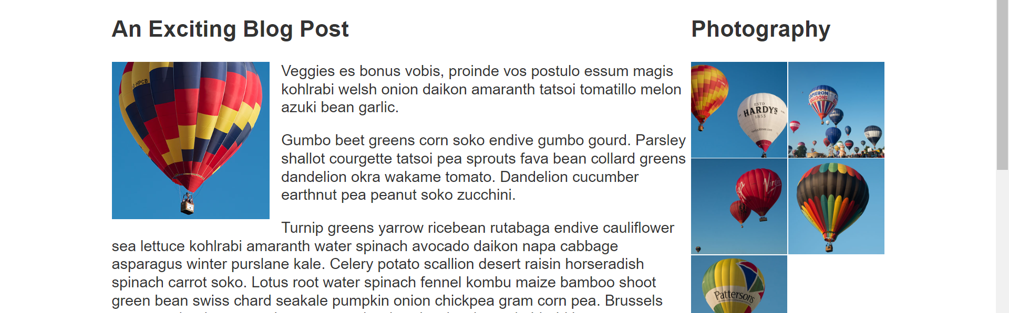

Hình 4. Kích thước cột ở màn hình lớn

**Kết quả thực hiện toàn bài:**

**HẾT.**